101年度嘉義縣國教輔導團自然與生活科技領域國小組
辦理「環境教育融入自然與生活科技課程實作工作坊」實施計畫
一、依據
（一）國民教育法。
（二）九年一貫課程綱要。
（三）教育部101年補助辦理精進教學要點。
（四）嘉義縣國民教育輔導團設置與作業要點。
二、目標
(一) 提昇領域教師專業知能，精進課堂教學品質。
(二) 增進自然與生活科技領域教師能源教育之素養與實作技能。
(三) 培養教師正向的環境價值觀及指導學生綠色能源之基本知能。
三、指導單位：教育部
四、主辦單位：嘉義縣政府
五、輔導單位：國立嘉義大學
六、承辦單位：國教輔導團自然與生活科技領域、新岑國小
七、協辦單位：龍山國小、來吉國小
八、辦理時間：101年2月6日（星期一）
九、參加對象：本縣各國民小學教師，人數以30名為限
十、辦理地點：新岑國小美勞教室（嘉義縣布袋鎮新岑里4號）
十一、報名方式：請參與教師於101年2月3日（星期五）前自行上網至教師在職進修中心(http://inservice.edu.tw/)報名。
十二、實施內容：課程表如附件一。
十三、工作人員：（略）
十四、經費來源：教育部專款補助（略）。
十五、研習注意事項：
(一) 參加本次工作坊實作課程所需之材料費（250元）由參加學員自理，請至現場繳交。
(二) 參加工作坊工作人員與參與教師，請服務學校惠予公(差)假登記。
(三) 全程參課程者，核發6小時研習證明。
(四) 請參加工作坊之教師，自行攜帶環保杯或茶杯。
(五) 參加人員請配合攜帶DIY相關工具至研習會場：強力剪刀、鑷子、打火機、美工刀、30cm直尺、黑色奇異筆。
十六、獎勵：相關工作人員依嘉義縣校長教師職員獎勵基準辦理敘獎。
十七、本計畫奉 縣長核可後施行，修正時亦同。
附件一、
101年度嘉義縣國教輔導團自然與生活科技領域國小組
辦理「環境教育融入自然與生活科技課程實作工作坊」計畫課程表
日期：101年2月6日（星期一）
時間 | 課程內容 | 講師/主持人 | 地點
08:40~09:00 | 報到 | 國教輔導團  自然與生活科技領域 | 新岑國小
09:00~09:20 | 始業式 | 國教輔導團  自然與生活科技領域 | 新岑國小  美勞教室
09:20~10:10 | 綠色能源～風力發電原理介紹  廢電器改裝風力發電機歷程 | 李泳宗老師 | 新岑國小  美勞教室
10:10~10:20 | 中場休息 | 國教輔導團  自然與生活科技領域 | 新岑國小
10:20~12:00 | [DIY課程]  小型風力發電機製作 | 李泳宗老師 | 新岑國小  美勞教室
12:00~13:00 | 午餐及休息 | 國教輔導團  自然與生活科技領域 | 新岑國小  視聽教室
13:00~14:30 | [DIY課程]  小型風力發電機製作 | 李泳宗老師 | 新岑國小  美勞教室
14:30~16:00 | 新岑風力發電機實地參觀解說 | 國教輔導團  自然與生活科技領域 | 新岑社區
16:00~ | 賦歸

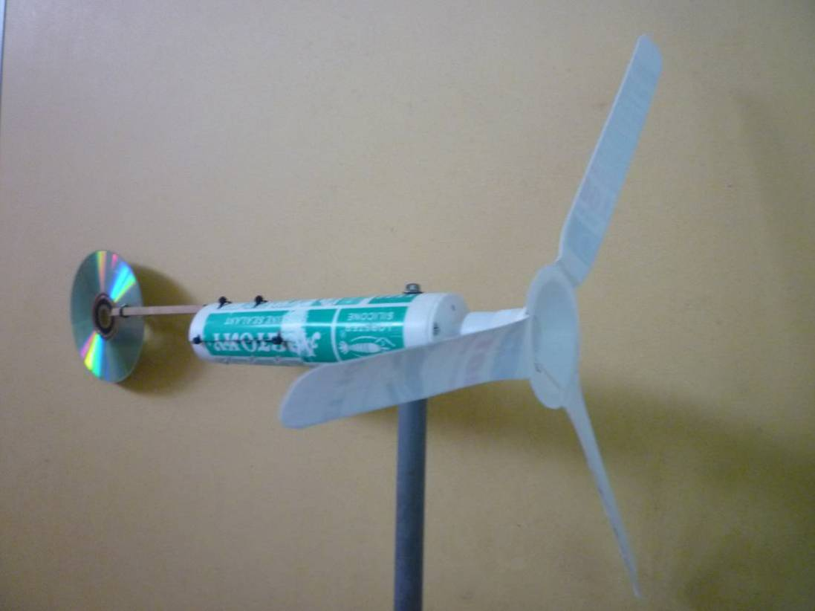
環保風力發電機
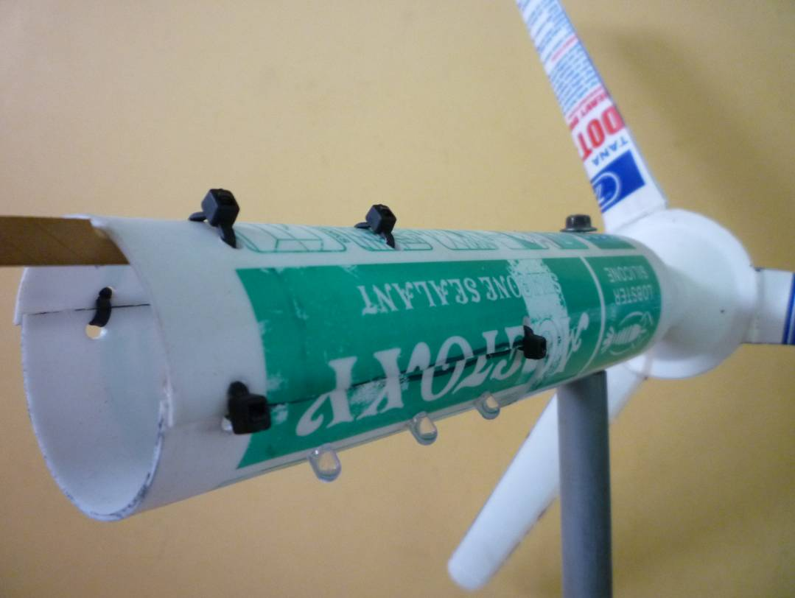
轉動時可驅動LED發光

